УПРАВЛЕНИЕ ОБРАЗОВАНИЯ  ГРЯЗОВЕЦКОГО  МУНИЦИПАЛЬНОГО РАЙОНА  ВОЛОГОДСКОЙ ОБЛАСТИ  ул. Комсомольская, д.49, г. Грязовец,  Вологодская область, 162000,  тел.(8255) 2-12-75, факс 2-12-39  ИНН 3509009202 КПП 350901001  ОГРН 1083529000390  адрес электронной почты  secretar-12999@obr.edu35.ru |  |  |  |  | Руководителям ОУ
04.02.2021 | №
 | от

Уважаемые руководители!
Прошу Вас проверить сайты по структуре и содержанию. В ячейки вставить ссылки на документы или раздел. Отчет направить до 5 февраля до 16.00 часов.
Новые документы (дата издания с 1 января 2021 года) размещаем на сайте с использованием электронной подписи.
Внизу документа должен быть прямоугольник, н-р
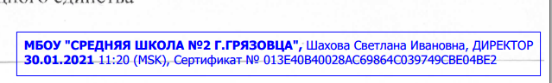

Использовать электронную подпись может или сам руководитель или приказом делегировать полномочия для подписания документов электронной подписью на другого сотрудника.
Напоминаю, с 1 февраля начался мониторинг сайтов сотрудниками ЦИоКО

Начальник  Управления образования | 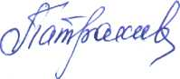 | Т.А.Патракеева

Мистюкова И.Ю.
(81755) 23153

